***Java Előadás Beadandó***

Github Link: <https://github.com/luczay/JavaEloadasBeadando>

***Adatbázis megvalósítása***

Az adatbázisunk 3 táblából áll, pizza, rendeles és kategoria. Ezeket az 1. ábrán lehet megtekinteni. Az adatbázist SQLite-ban csináltuk, így nem kell egy külön szerveren adatbázist futtatni, hanem szimplán az adatok.db fájl elég az adatbázis megvalósításához, és ezt lehet hostnak megadni az sql beállításainál. A beállítást tartalmazó fájlt a 2. ábra tartalmazza.

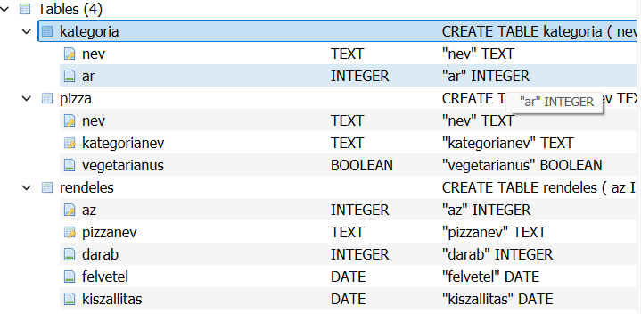

**1. ábra**



**2. ábra**

Az adatbázist a DbManager osztályból lehet elérni, itt vannak metódusok a különböző lekérdezésekhez. Az osztály egy része lenti ábrán látható, a többi részére pedig a feladatok megoldásainál majd kitérünk.

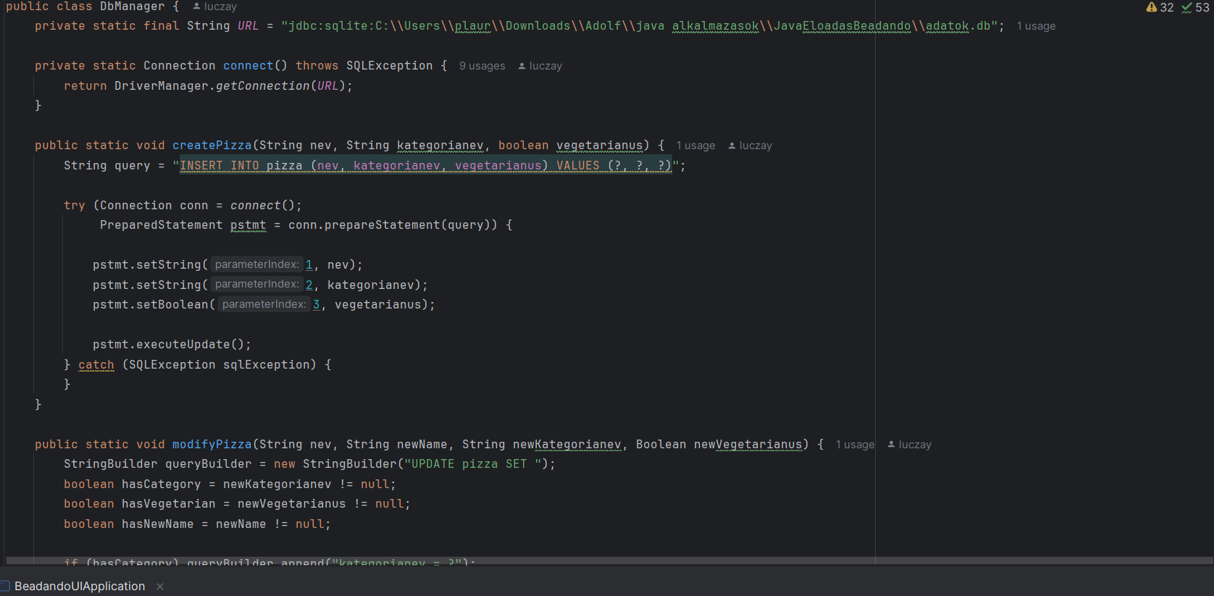

**3. ábra**

***Főmenü leírása***

Az applikáció kezdő oldala egy főmenüt tartalmaz. Minden egyes menüpont egy adott feladat vagy részfeladat megoldását tartalmazza.

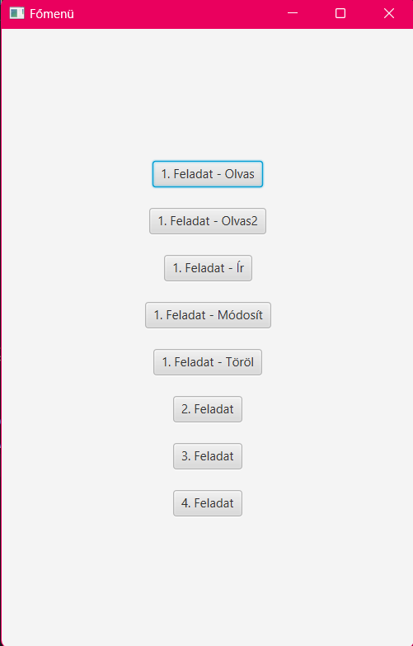

**4. ábra**

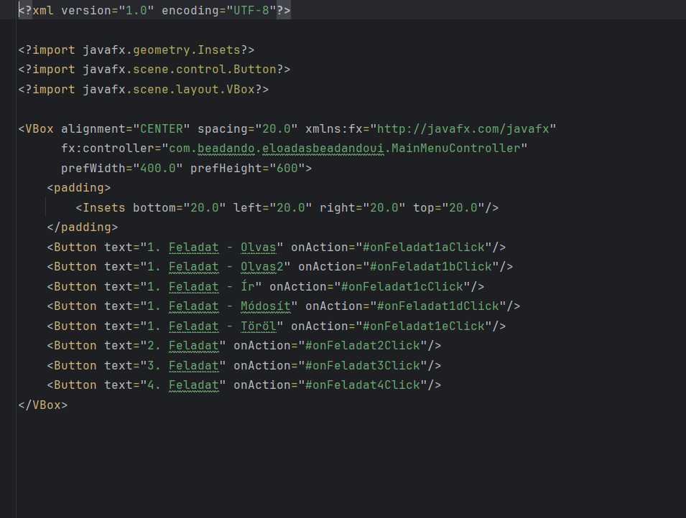

**5. ábra**

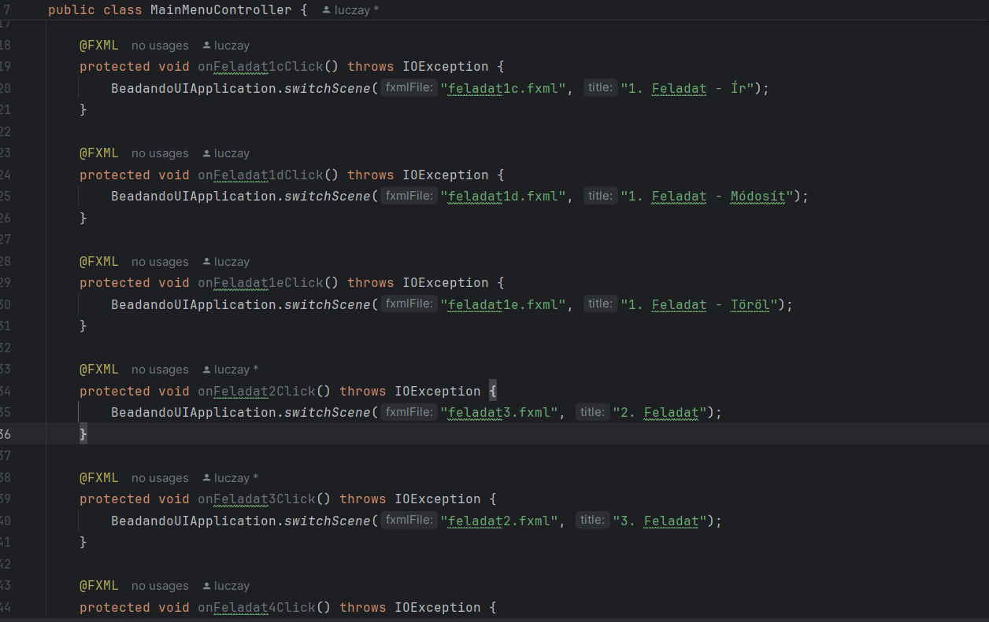

**6. ábra**

***1. Feladat***

Az Olvas menüt az 1. Feladat – Olvas menüpont alatt lehet elérni. A három tábla együttes lekérdezését egy hosszú sql lekérdezéssel valósítottuk meg, amiben JOIN-okat használtunk, hogy összefűzzük a 3 táblát. Az adatokat TableView-ban jelenítettük meg, az egyes cellák értékeit a controller osztályból töltöttük fel.

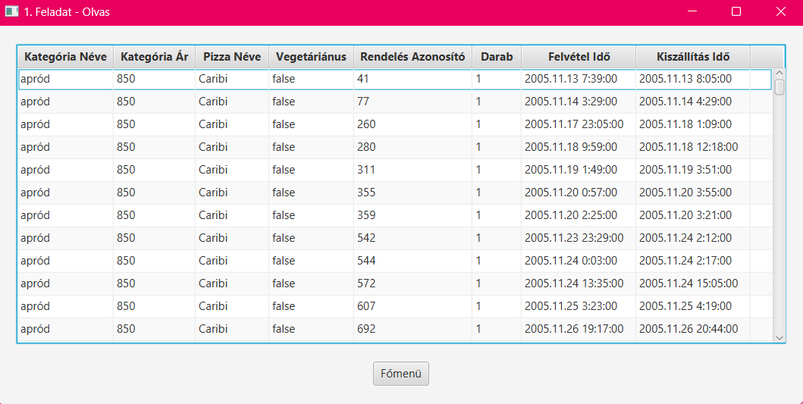

**7. ábra**

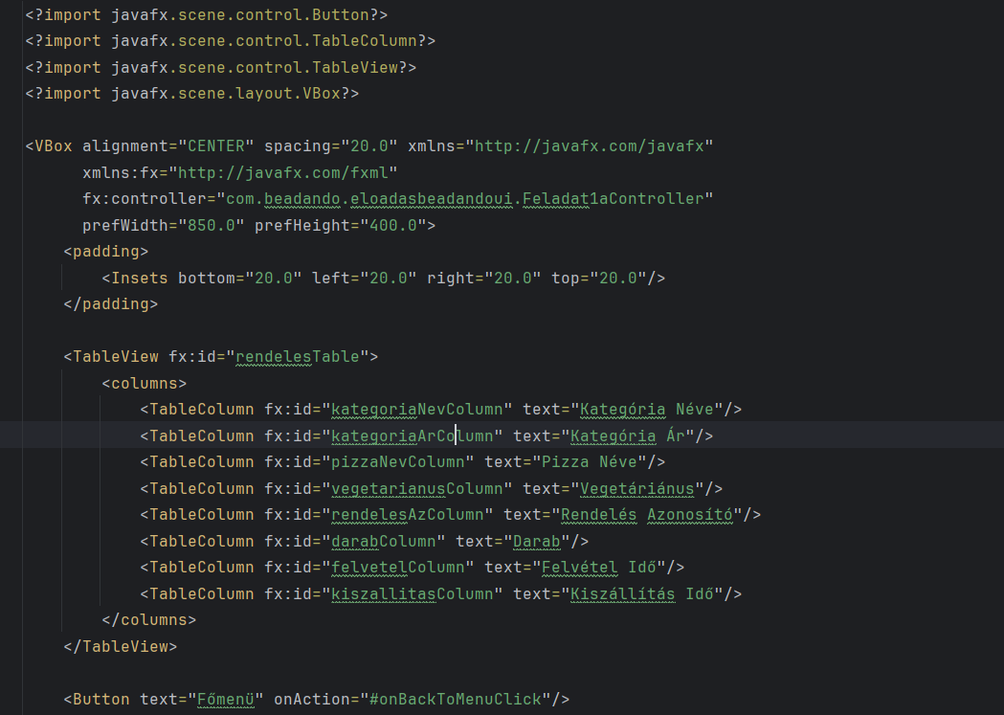

**8. ábra**

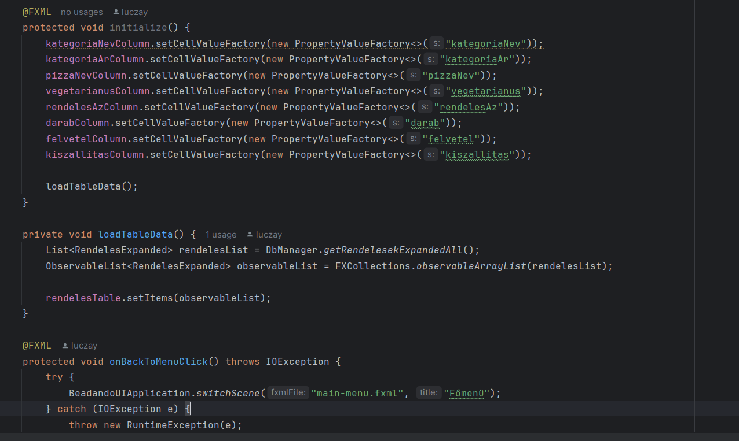

**9. ábra**

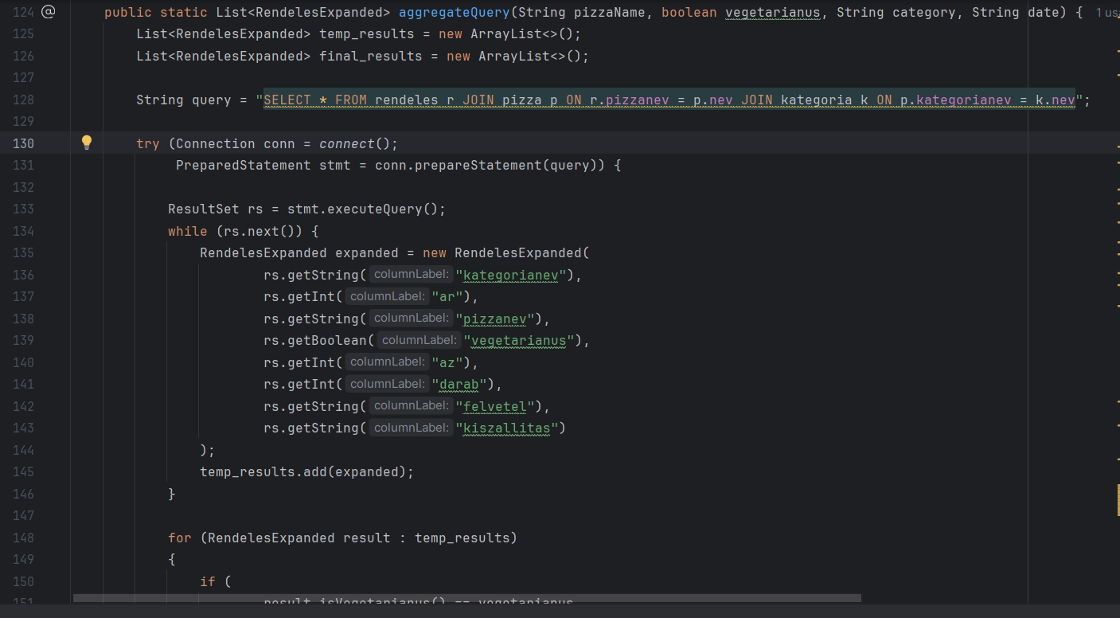

**10. ábra**

Az Olvas2 menü az 1. Feladat – Olvas2 menüpont alatt található. Valami oknál fogva az sql kód nem működik megfelelően, mivel az összes adatot visszaadja az adatbázisból. Ezért az összes adatot lekérjük, majd a szűrésnél megadott értékek alapján mi magunk szűrjük ki a megfelelő rekordokat a forráskódban. Az így kapott adatokat pedig egy statikus mezőben tároljuk el a controller osztályban, így mikor az az osztály meghívódik, az értékek már elérhetőek lesznek.

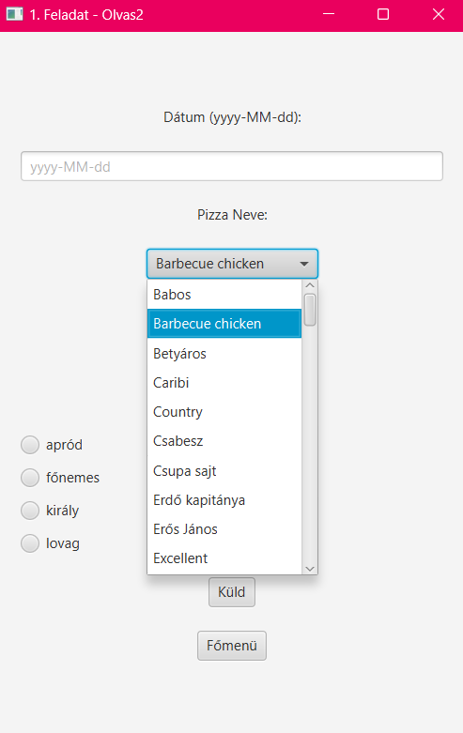

**11. ábra**

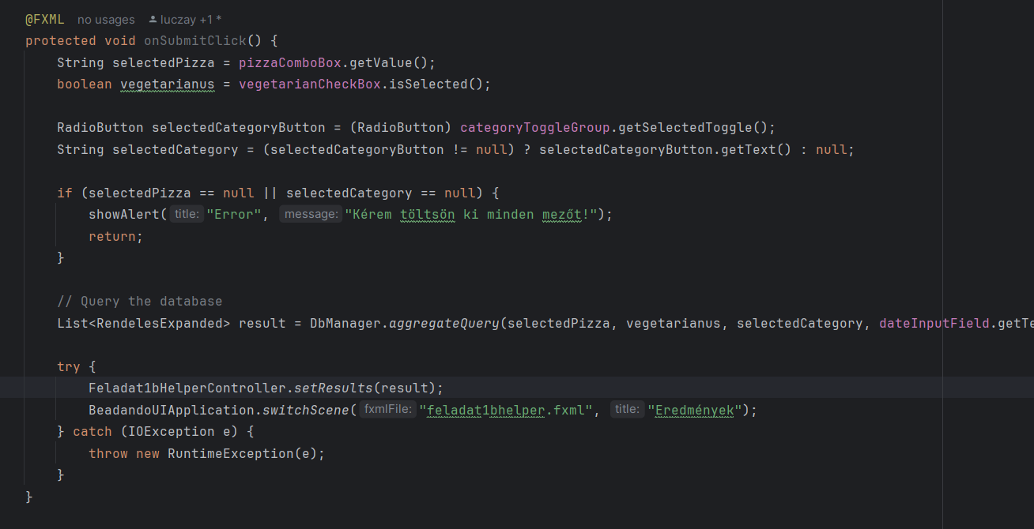

**12. ábra**

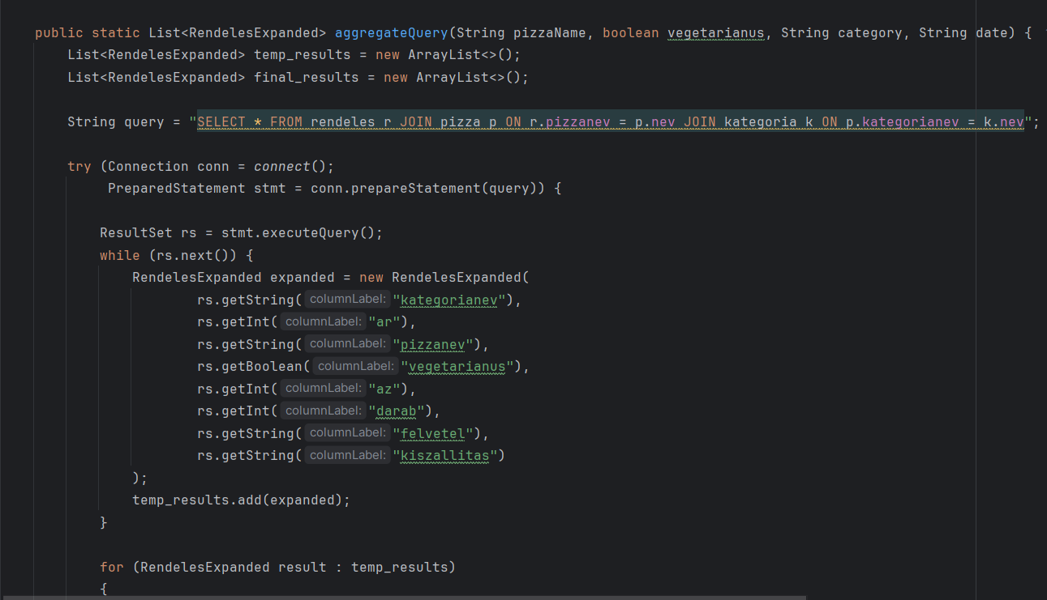

**13. ábra**

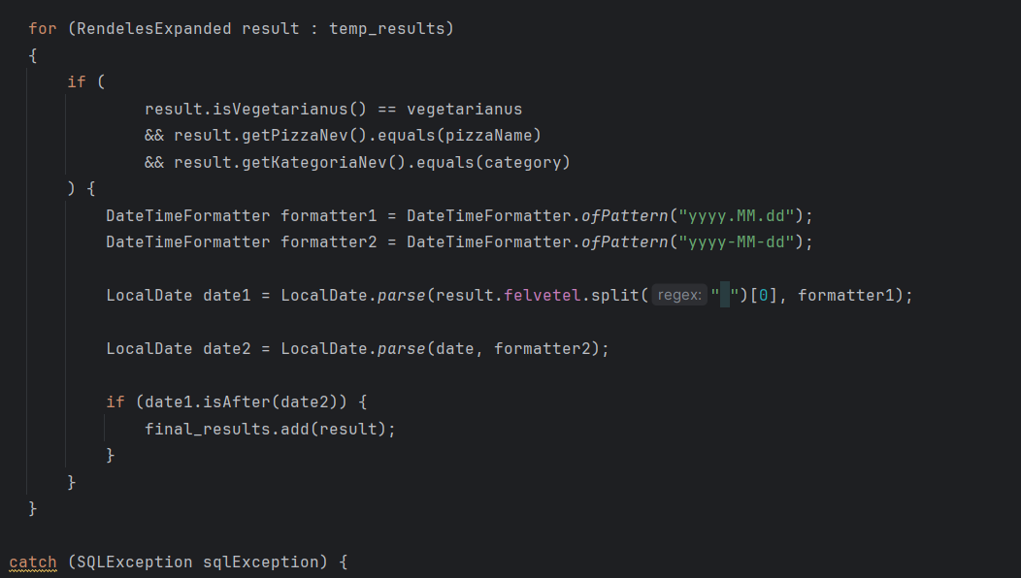

**14. ábra**

Az Ír, Töröl és Módosít menü hasonló menüpontban található, mint az előző feladatok megoldásai. Mivel ezek szimpla feladatok, így a megvalósításról mellékeltünk csak képeket.

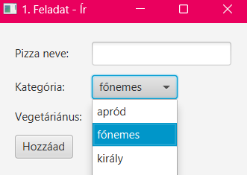

**15. ábra**

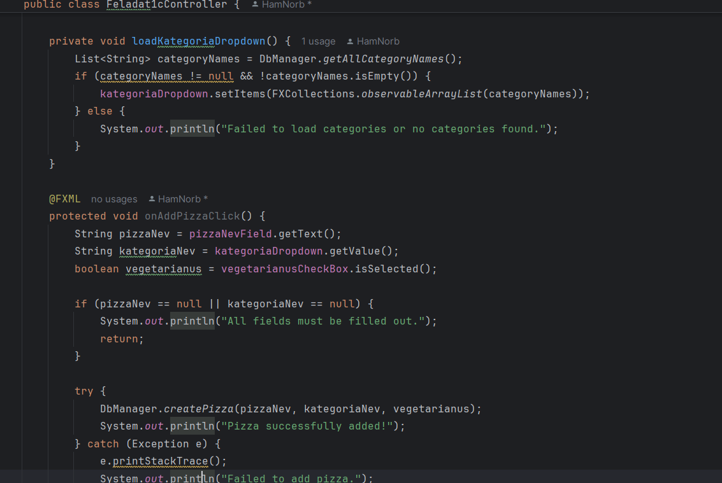

**16. ábra**

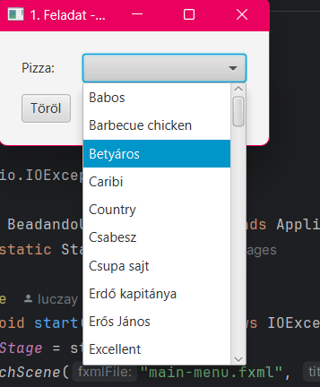

**17. ábra**

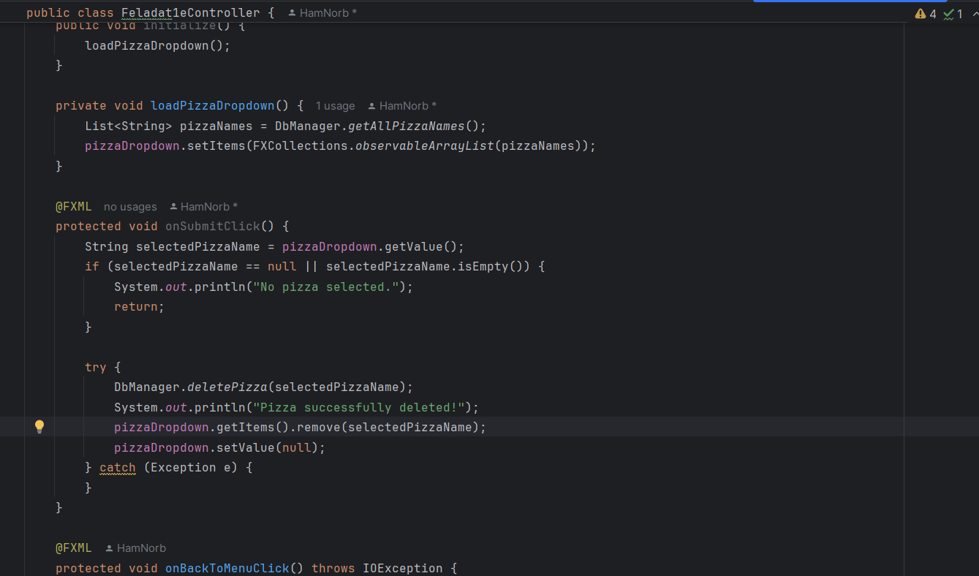

**18. ábra**

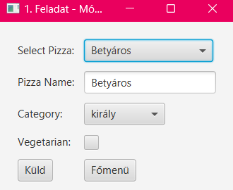

**19. ábra**

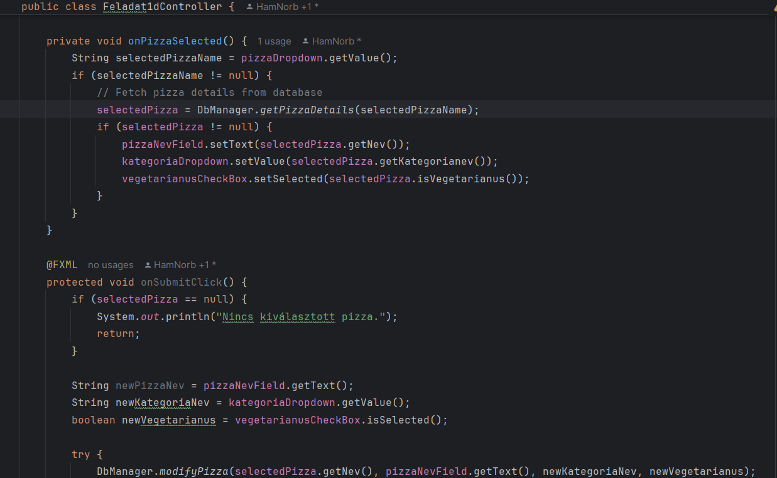

**20. ábra**

***3. Feladat***

Mi a párhuzamos programvégrehajtást színek változtatásával mutatjuk be. Az oldalon 2 label látható, mindegyik label más időpontban vált színt, és a színek teljesen random vannak kiválasztva. A random színeket úgy valósítottuk meg, hogy a random színek kódjait a random függvénnyel választjuk ki. Párhuzamosság eléréhez pedig Threadet használtunk.

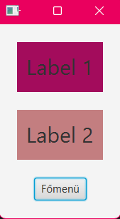

**21. ábra**

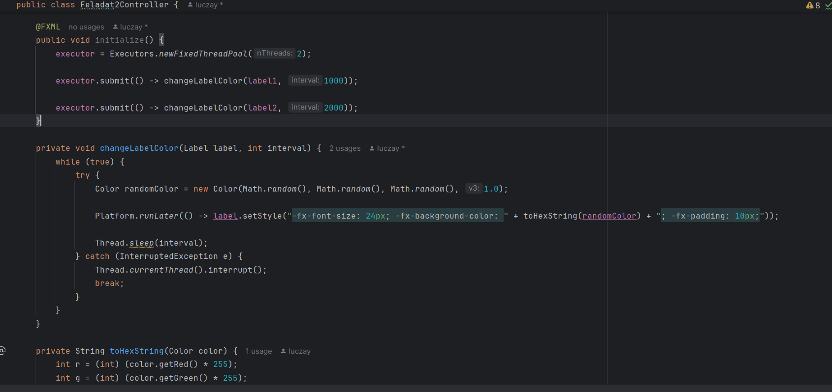

**22. ábra**